МБОУ Капыревщинская СШ

Урок по биоадекватной технологии по теме:
«Что такое предложение?».
(Русский язык. 2класс)

Составила: учитель начальных классов
Коршункова Дина Яковлевна

Д. Капыревщина 2019 год.

Урок русского языка во 2-м классе
(УМК «Школа России», Канакина В.П., Горецкий В.Г.)
Тема урока: «Что такое предложение?»

Цели: закрепление понятия о предложении; создание условий для определения
предложений.
Задачи: предметные – закреплять изученные понятия; осуществлять контроль в
форме слияния способа действия и его результата с заданным эталоном;
коммуникативные – развивать организационные умения, самоорганизацию и организацию своего рабочего места, мотивацию к деятельности; развивать
умение выражать свои мысли;
познавательные – общеучебные: развивать умение структурировать полученные знания и оценивать их;
логические: развивать умение осознанно и произвольно строить речевое
высказывание, анализировать, синтезировать;
личностные УУД: содействовать формированию положительного отношения к учебной деятельности; формировать представление о здоровьесберегающем
поведении.
Планируемые результаты: учащиеся научатся различать предложения и группу слов,
оформлять предложение на письме; аргументировано отвечать, доказывать своё мнение, видеть орфограммы в словах; оценивать
свою работу на уроке.
Оборудование: мел, доска, мультимедийная установка, презентация, запись спокойной музыки «Звуки природы», листы бумаги, карандаши, рисунок учителя, учебник, тетради.

Ход урока
1.Организационный момент.
Здравствуй, солнце золотое,
Здравствуй, небо голубое,
Здравствуй, легкий ветерок,
Здравствуй, маленький дубок!
Мы живем в одном краю
Всех я Вас приветствую!
Здравствуйте, ребята.
Я желаю вам, чтобы вы на уроке приобрели новые знания, были внимательны к себе и другим, активны, чтобы у вас все получилось.
- Открываем тетради. Записываем сегодняшнее число. Классная работа.
2.Актуализация знаний.
Орфографическая минутка.
– Отгадайте кроссворд, запишите 6 слов, а седьмое слово запишите, прочитав его после угадывания предыдущих слов: (слайд №2)
– Первое слово. Отгадайте загадку:
То я в клетку, то в линейку.
Написать по ним сумей-ка! (Тетрадь)
– Назовите орфограмму данного слова.
Где найдём это слово, чтобы его проверить? (в словаре)
– Второе слово: ненадолго расстаёмся, говорим мы до свиданья, а
надолго расстаёмся, говорим мы всем… (прощай)
– Здесь есть орфограммы? Назовите! (ща, о)
– Третье слово: Ученик, отвечающий за чистоту в классе. (дежурный)
– Это слово проверяемое? (оно словарное)
– Четвёртое слово. Загадка:
Кто учит детишек читать и писать,
Природу любить, стариков уважать? (учитель)
– Пятое слово.
– Назовите первый осенний месяц. (сентябрь)
– Шестое слово. Загадка:
Ветер дует-дует - никак не сорвёт!
Солнышко пригреет - само спадёт. (пальто)
– Назовите орфограммы. Запомните написание.

– Прочитайте, какое слово получилось по вертикали? (Родина) (слайд №3)
(чтение стихотворения со слайда)
Если скажут слово Родина,
Сразу в памяти встаёт
Старый дом, в саду смородина,
Толстый тополь у ворот...
– С какой буквы в этом стихотворении написана буква Р ?
– Если слово имеет значение «вся наша страна», пишем с большой буквы, это имя собственное. Если употребляется в значении «моя малая родина», пишем с маленькой буквы. Слово Родина – словарное слово, его надо запомнить.
3.Самоопределение к деятельности.
– Составьте предложение со словом Родина.
– Слова здесь связаны между собой по смыслу?
– О чём говорится в предложении?
4.Работа по теме урока.
Изучение нового материала в оптимальном функциональном состоянии
(Рекомендуется включить спокойную фоновую музыку «Звуки природы»).
а) Формирование образа-символа.
1) Сенсорно-моторный этап
Примите удобное положение, пусть ничто вам не мешает. Закройте ,кто хочет, глаза. Сделайте глубокий вдох, а затем выдох. Ещё раз вдох, выдох. Ощутите во всём теле спокойствие, тепло и лёгкость. Представьте жаркий летний день. Вы очутились на солнечной поляне. Оглядитесь вокруг. Что вас окружает? Какие краски, запахи, ощущения у вас возникают в этом комфортном месте отдыха и тишины? Представьте, что вы выбираете себе уютное место и садитесь на травку, нагретую солнышком. Какие ощущения у вас возникли? Вы оглянулись, а рядом с вами растёт красивая ромашка.
2) Символьный этап
Посмотрите на неё внимательно. В середине ромашки написано правило:
« Предложение – это слово или несколько слов, которые выражают законченную мысль.» А на лепестках ромашки несколько предложений. Тишина. Дует лёгкий ветерок. Светит яркое солнце. До чего красиво здесь! Вам нравится лето? Я люблю лето.
- Повтор информации.
Посмотрите снова на ромашку. В середине цветка написано: « Предложение – это слово или несколько слов, которые выражают законченную мысль.» Поблагодарите ромашку за знания. Поблагодарите это замечательное место за отдых.
Сделайте глубокий вдох. Ощутите своё тело. Улыбнитесь и откройте глаза.
Воссоздание увиденного образа.
а) обсуждение результатов релаксации
-Где вы побывали?
-Какой вы увидели поляну?
- Что чувствовали во время путешествия?
- Какой образ увидели? ( Ромашку)
-Какой вы представили себе ромашку?
-Что было написано на ромашке?
б) создание рисунков, нанесение на них учебной информации.
- Нарисуйте этот образ на листочках бумаги.
- Что он обозначал в нашем рассказе? ( Предложение)
- Запишите слово «Предложение» на вашем рисунке.
- Что находится внутри ромашки? (Правило)
-Запишите его.
- Образом чего являются лепестки? (Каждый лепесток – это образ предложения)
- Запишите на лепестках свои предложения.
в) закрепление полученной информации
-А теперь рассмотрим ромашку из нашего гербария.(Дети рассматривают ромашку и аккуратно трогают её)
5.Физкультминутка.
На лугу растут ромашки небывалой красоты.  К солнцу тянутся цветы, с ними потянись и ты.  Ветер дует иногда, только это не беда.  Наклоняются ромашки, опускают лепесточки.  А потом опять встают и по-прежнему цветут.  Ну, а нам пора садиться и учиться, не лениться. | (Потягивания—руки в стороны) (Потягивания — руки вверх)  (Дети машут руками, изображая ветер)  (Наклоны)  (Дети садятся за парты)

6. Закрепление знаний.
3) Логический этап

- О каких знаниях нам напомнила ромашка? (Предложение – это слово или несколько слов, которые выражают законченную мысль.)
Показ образона учителя. Проверка правильности своей работы.
- Посмотрите на рисунок на доске. Сравните его со своими рисунками. Дополните, если вы что-либо пропустили.
Какие знания мы получили с помощью цветка?
4)Лингвистический этап
Работа с правилом в учебнике.
- Давайте проверим знания, которые получили, по учебнику (с. 24).
Дети читают правило, выполняя упражнение «Лесенка» (Соединяют указательный палец правой руки с большим пальцем левой, а указательный палец левой руки с большим пальцем правой. Проговаривая правило, дети перебирают пальчики, словно двигаясь по лесенке. Сначала читают несколько раз вслух вместе с учителем, потом проговаривают правило по памяти также хором вслух).
5) Моторно-кинестетический этап
Работа по учебнику.
Упражнение 20
6) Архивирование информации
6.Рефлексия.
Дети слушают небольшой текст. (Текст на доске записан)
– Определите предложения. (Дети хлопают в ладошки, когда слышат предложение. Топают ногами, когда нет)

Яша поймал большую щуку. Он пустил её в … Ведро поставил на пол . Я чищу рыбу. Мы будем варить ….
– Какие знакомые орфограммы заметили в этих предложениях?
( Если останется время, можно поиграть. ) Дети становятся в круг. Один ученик – серединка ромашки. Остальные – лепестки. Серединка и лепестки меняются местами. Все дети рассказывают правило ещё раз.)
7. Итог урока.
- Какое правило выучили на уроке?
8. Домашнее задание: упр. 21 (с.24), правило на с.24.

Приложение.( Образон)
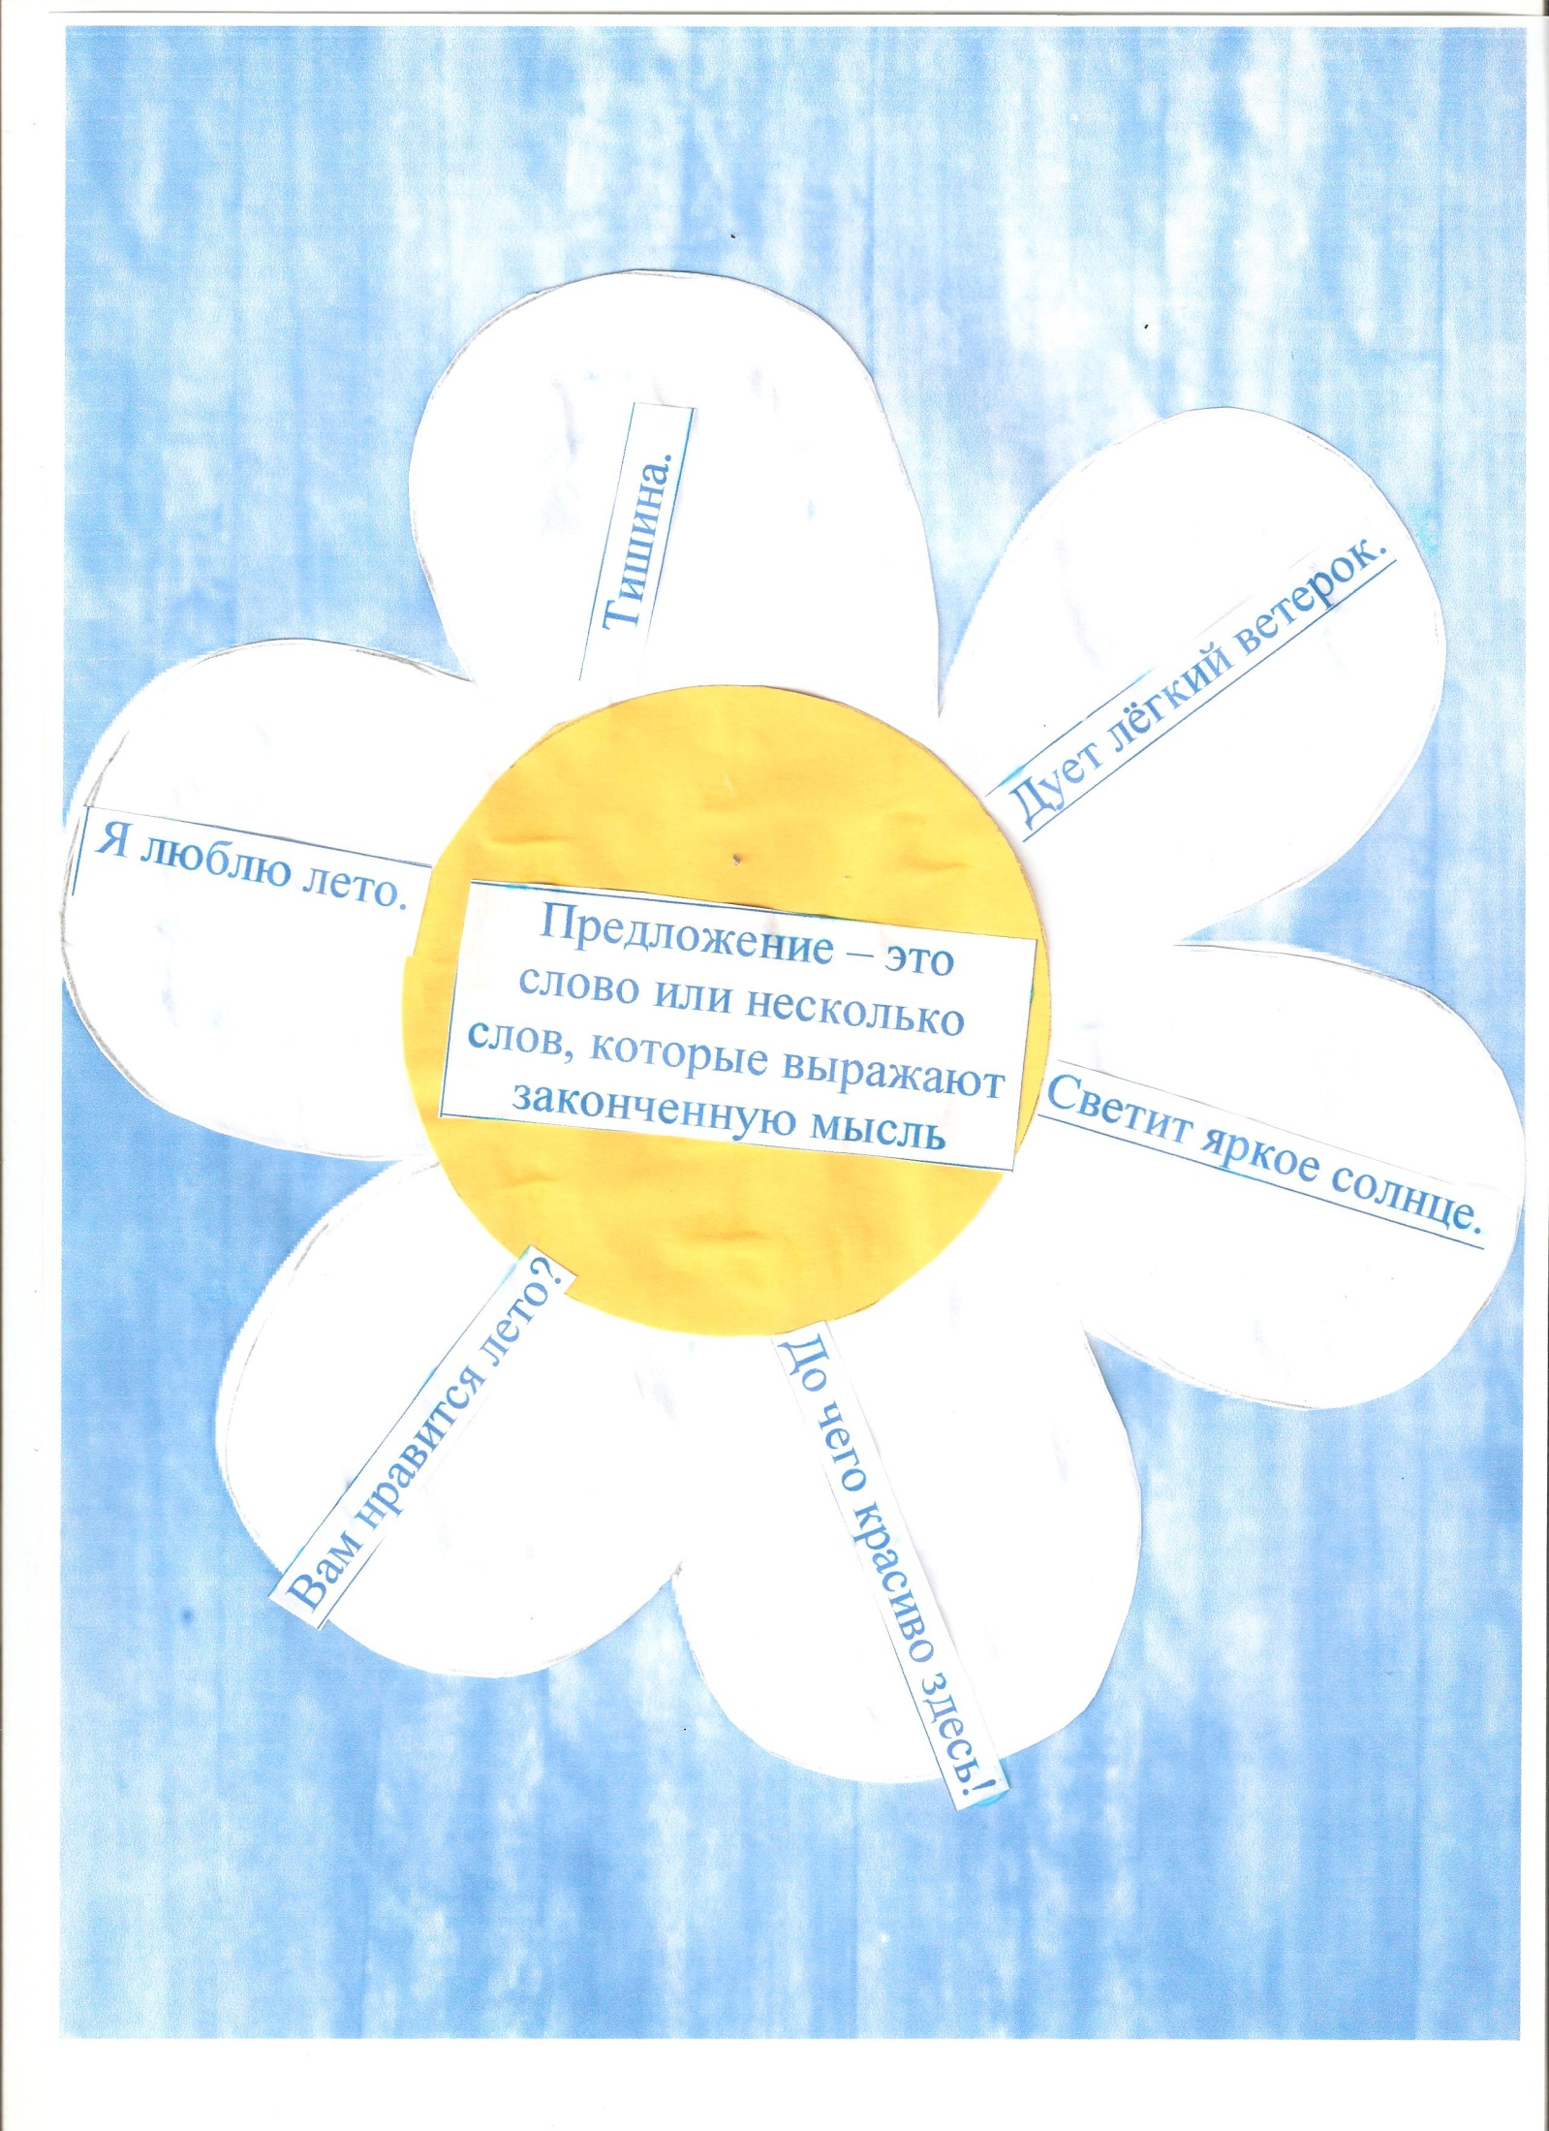

Список литературы:

- Маслова Н.В. «Ноосферное образование». М,2002.
- Белякова О.В. «Методические разработки биоадекватных уроков в начальной школе»
- Демидова Т.А. «Природосообразные уроки в начальной школе».

